活動項目 | 辦理時間 | 對象 | 說 明
祖孫週~祖父母節活動 | 108/08/30 | 學生  家長 | 代間教育---長輩按摩搥背

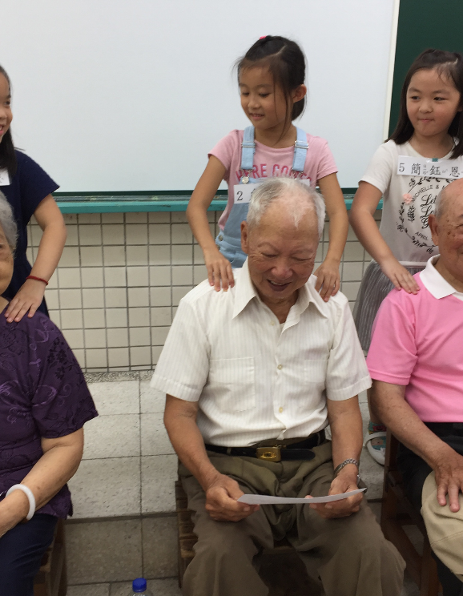 | 